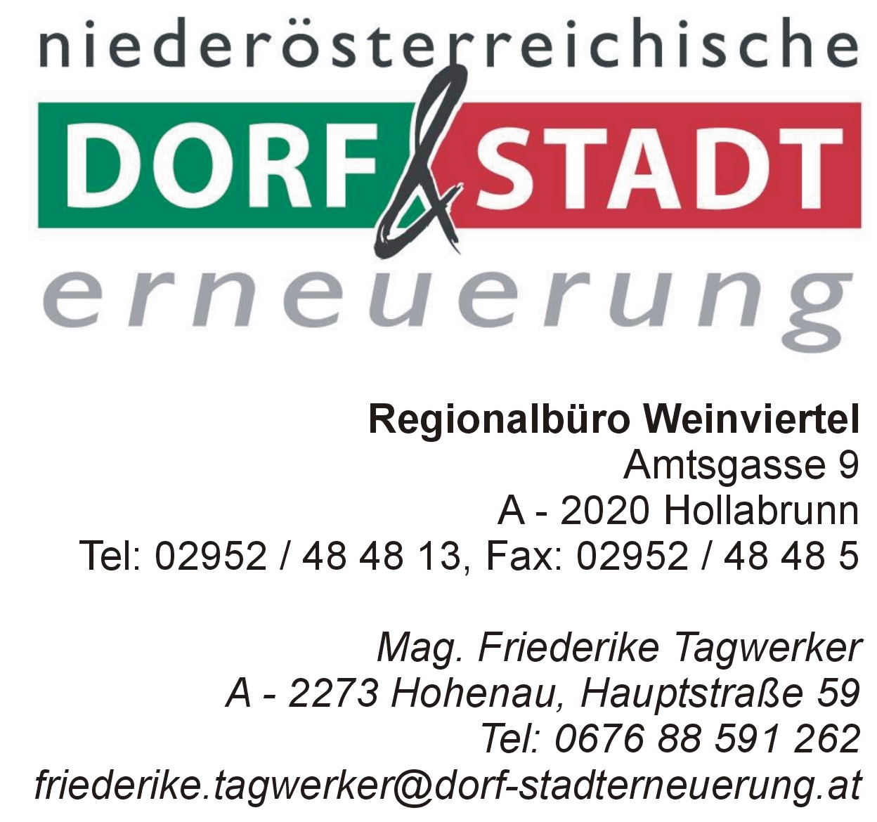
Bericht Arbeiskreis Kultur

28.6.2006 20.00 Gasthaus Kraft

Projekt: “Kulturforum”

Anwesende: Obmann Peter Hofstetter, Ilse Gruber, Gerald Haasmüller, Axel Stadler, Helga Stadler, Christine Krammer, Anton Krammer, Anna Zecha, Friederike Tagwerker (Dorferneuerung)

Ziel: Ideenfindung, genauere Definition des Begriffs “Kulturforum”

Verlauf: Auflistung bestehender kultureller Veranstaltungen im Laufe des Jahres (Kellerberg: Adventspaziergang, Wandertag, Tag der offenen Kellertür; Musikverein: Ball, Konzert, Dorffest, Tag d. Blasmusik; Sunny Brass – Jugendorchester gemeinsam mit Ebenthal – jeweils ein Konzert in den beiden Ortschaften; Krippenbaukurs; Slowakischkurs)

Anregungen:

Gesangskurs anbieten – (Ulli Ertl ist Gesangsstudentin) mit dem Ziel, bei Bedarf Gründung eines Chores (Leitung: Gabi Ertl)
Herr Stadler (Maler und Grafiker) würde eine Ausstellung in seiner “Galerie im Kuhstall” beitragen, seine Gattin ist Lyrikerin und würde ebenfalls mitmachen (in Form einer gemeinsamen Veranstaltung)
das Angebot weiterer Kurse wird angeregt, Computerkurse sind zu kostspielig und nicht möglich wegen fehlender Räumlichkeiten
Frau Stadler würde bei Interesse “Salzteig” - Kurs anbieten
Diskussion über Veranstaltungen am Kellerberg: Adventspaziergang wird als sehr gut eingestuft, weil er sich von den üblichen Adventmärkten vom Angebot her abhebt; kein durchgehender Heurigenbetrieb – dadurch kaum für Radfahrer attraktiv;
weitere Ideen:
Filmabende im Weinstadl – Abklärung wegen AKM
Martlerlweg einrichten
Sandsteinbruch sichtbar machen
Beiziehung von Vertretern Weinbauverein
Organisation von Kulturfahrten
Erweiterung des Arbeitskreises (= Kulturforum)
Motivation der Bevölkerung hinsichtlich Kultur

weitere Vorgangsweise:

- Bedarfserhebung in Form eines Fragebogens an die Ortsbevölkerung bezüglich Interesse an Chor und Gesang, weitere Kurse od. Seminare (Herr Hofstetter überlegt sich Formulierung eines Briefes)
- Auflistung der kulturellen Veranstaltungen in Form eines Kulturkalenders
- Ansprechen weiterer Personen zur Mitarbeit im Kulturkreis (alle Teilnehmer)

nächster Termin: wird noch bekanntgegeben

für den Bericht:
Mag. Friederike Tagwerker

